Перечень транспортных средств, признанных брошенными, разукомплектованными, бесхозяйными
дата осмотра | адрес | марка/модель/гос. номер/цвет | срок добровольного/принудительного перемещения | фотоматериалы
28.07.2021 | ул. Южно-Моравская, 15 б | Киа Рио  Черный  Г.р.з. М827НУ29 | 12.08.2021/ в соответствии с п. 4.1 постановления № 36 от 29.01.2018 | 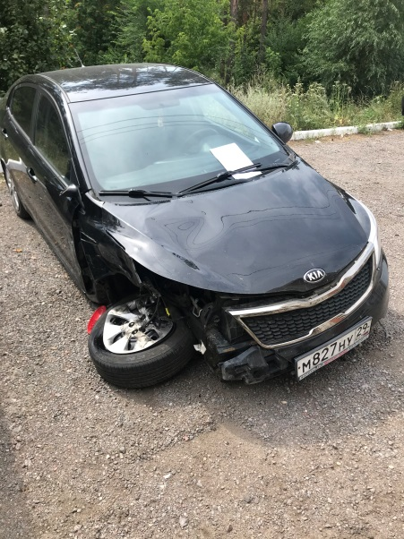 | 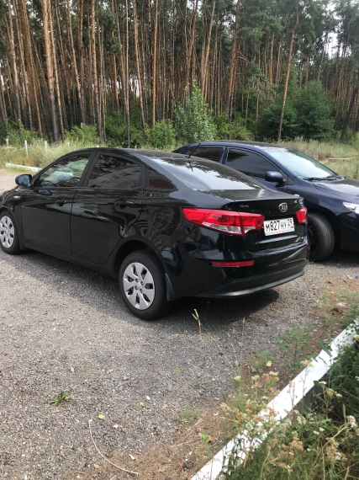
28.07.2021 | ул. Молодогвардейцев, 22 | ВАЗ 2103  оранжевый  Г.р.з. 13-00ВЖД | 12.08.2021/ в соответствии с п. 4.1 постановления № 36 от 29.01.2018 | 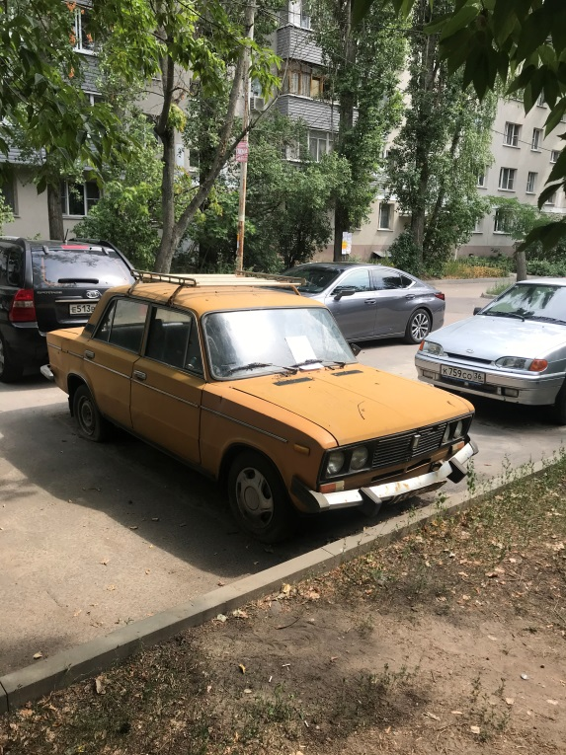 | 